BEZPEČNOST PLYNOVÝCH ZAŘÍZENÍ A OCHRANA PŘED VÝBUCHEM PLYNU
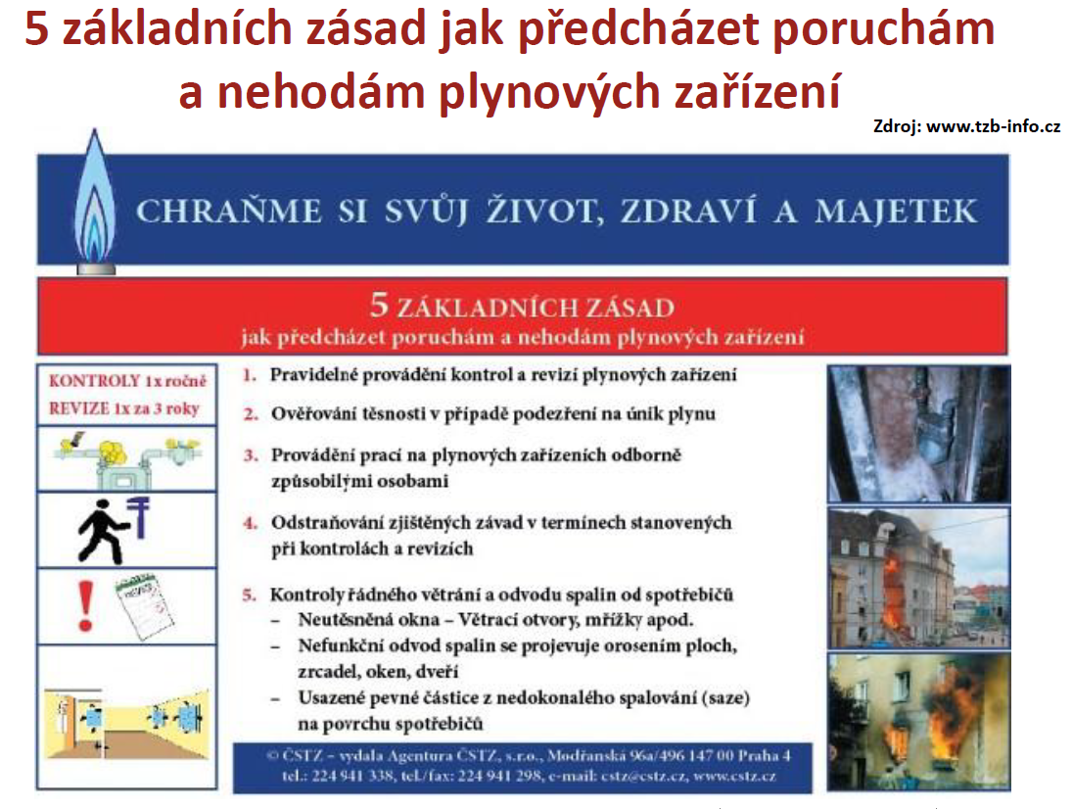
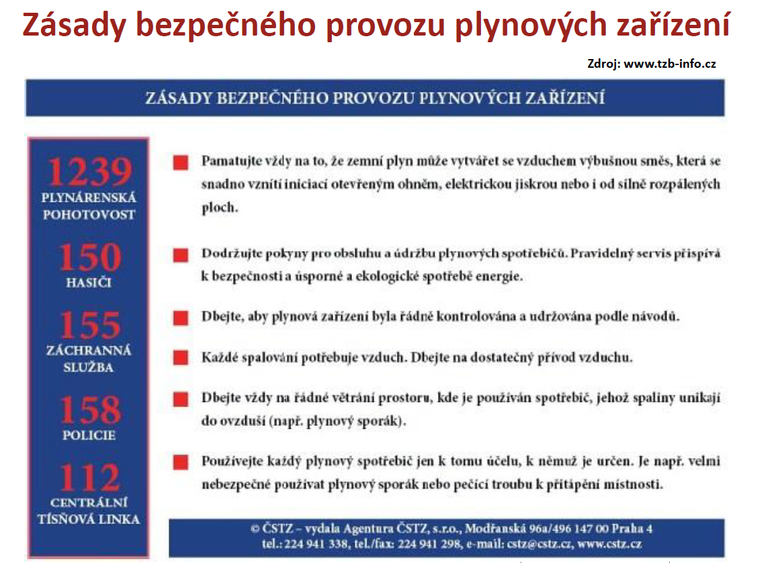

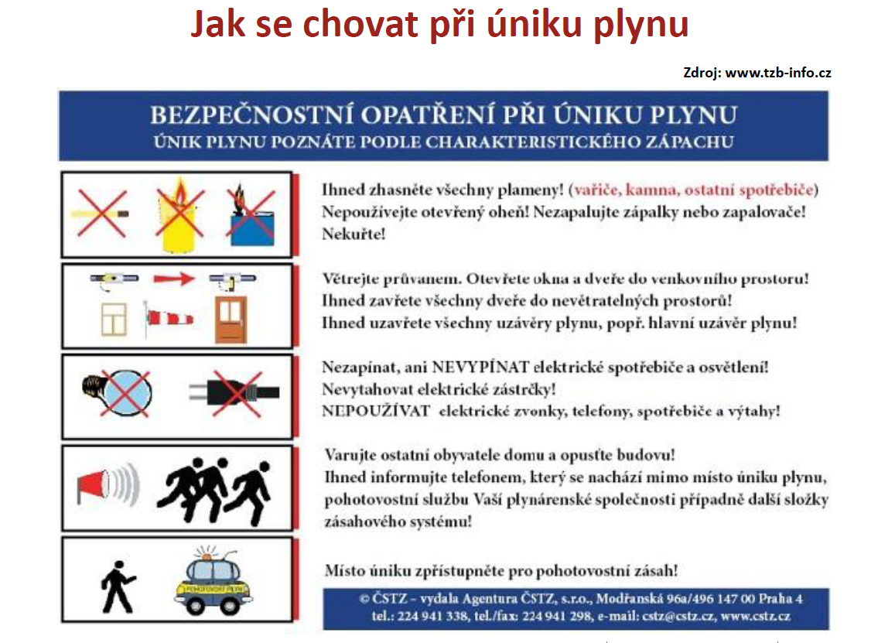
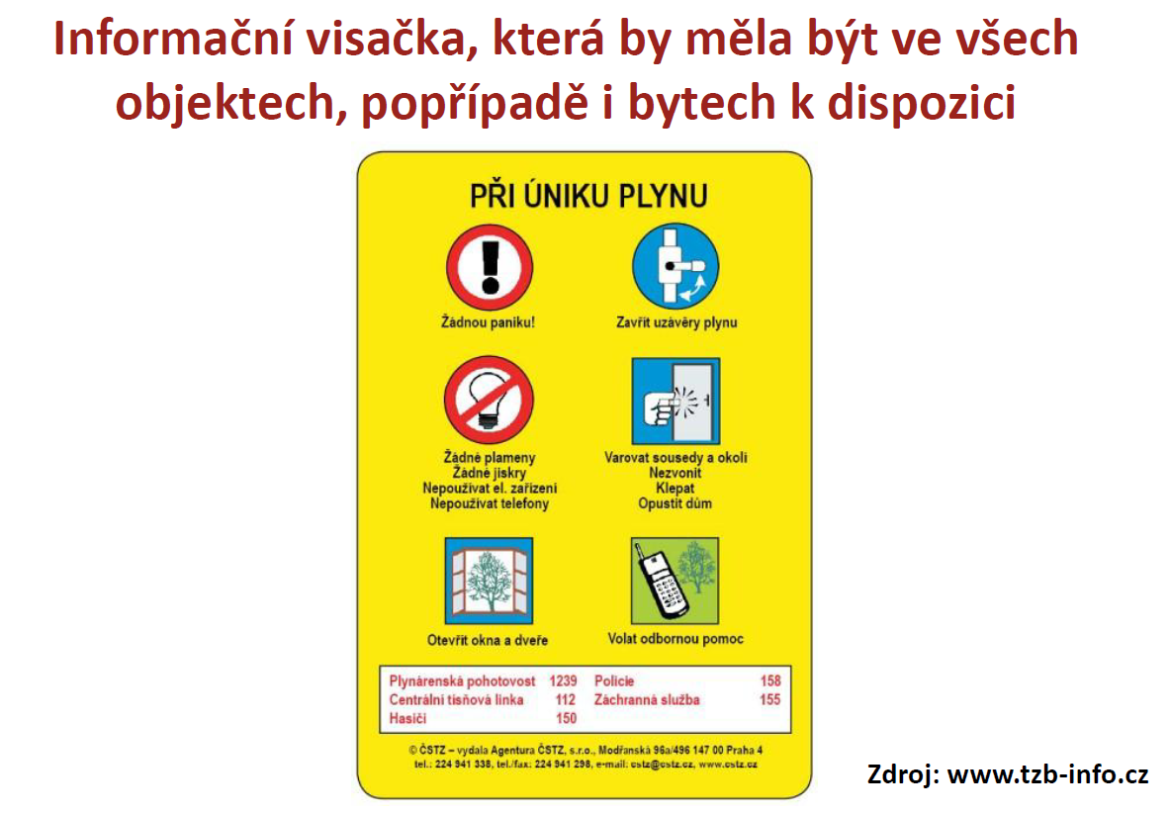

Smrtící exploze paneláku v Prešově: Děsivá svědectví vhání slzy do očí
https://www.blesk.cz/clanek/zpravy-krimi/628157/smrtici-exploze-panelaku-v-presove-desiva-svedectvi-vhani-slzy-do-oci.html

Sousedka asi shořela! Křičela, nemohla jsem se k ní dostat, byt byl v plamenech, popsala výbuch záchranářka Silva
https://www.blesk.cz/clanek/zpravy-krimi/628171/sousedka-asi-shorela-kricela-nemohla-jsem-se-k-ni-dostat-byt-byl-v-plamenech-popsala-vybuch-zachranarka-silva.html

Je to můj tatínek, zůstal tam i s maminkou! Nezachránili ho, naříká dcera muže, jehož fotka se stala symbolem tragédie
https://www.blesk.cz/clanek/zpravy-krimi/628207/je-to-muj-tatinek-zustal-tam-i-s-maminkou-nezachranili-ho-narika-dcera-muze-jehoz-fotka-se-stala-symbolem-tragedie.html

Hrůzy z paneláku: Když to bouchlo, byl jsem zavřený ve výtahu! Rozrazilo to dveře, lana naštěstí vydržela
https://www.blesk.cz/clanek/zpravy-krimi/628229/hruzy-z-panelaku-kdyz-to-bouchlo-byl-jsem-zavreny-ve-vytahu-rozrazilo-to-dvere-lana-nastesti-vydrzela.html

Očití svědci popsali děsivou scénu po výbuchu v Prešově: Muž (†40) se zřítil z 12. patra!
https://www.blesk.cz/clanek/zpravy-krimi/628257/ociti-svedci-popsali-desivou-scenu-po-vybuchu-v-presove-muz-40-se-zritil-z-12-patra.html

OBRAZEM: Ohořelé stěny, rozbořené zdi. Slovenská policie zveřejnila snímky po výbuchu plynu v Prešově
https://www.irozhlas.cz/zpravy-svet/vybuch-plynu-v-presove-presov-panelak-pozar-mukacevska-plyn-vybuch-panelaku_1912091208_ako

Čas smrti 12:12. Výbuch v Prešově zaznamenala kamera! VIDEO
https://tn.nova.cz/clanek/pocet-obeti-v-presove-roste-silny-vybuch-zaznamenala-kamera-video.html

K výbuchu v Prešově by možná vůbec nedošlo, kdyby nebyly porušeny protipožární předpisy, říká šéf hasičů
https://www.irozhlas.cz/zpravy-svet/vybuch-plynu-v-presove-presov-panelak-pozar-mukacevska-plyn-vybuch-panelaku-2019_1912091516_ako

Velitel hasičů v Prešově: Dům nesplňoval protipožární předpisy, byli jsme proti stavebním úpravám
https://www.irozhlas.cz/zpravy-svet/presov-vybuch-plynu-pricina-velitel-hasicu_1912071114_zit

